COLÉGIO FAG
5º ANO – ENSINO FUNDAMENTAL I
Atividades de História
Nº
Aluno:
Data:

Orientações:

Olá querido aluno (a), a professora preparou algumas atividades para que você possa estar revisando e estudando o conteúdo que já trabalhamos em sala!

- Utilize um caderno que você tenha em casa (um caderno usado, ou do ano anterior da escola);
- Se não tiver caderno, poderá estar utilizando de folhas de sulfite;
- Todo o conteúdo que será disponibilizado terá que ser copiado e resolvido (não precisa ser impresso);
- Coloque a data referente ao dia da realização da sua atividade. (ex: Cascavel, ___, de março de 2020).

Disciplina de História : Grupo 2

Leia o texto e responda as questões a seguir:

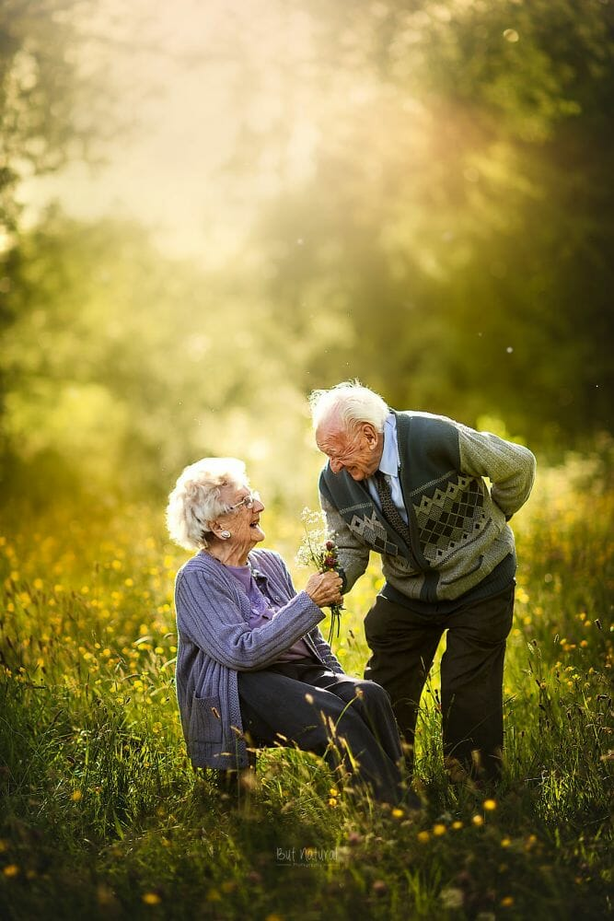

Os idosos
Envelhecer é uma grande vitória. Significa estar vivendo há muito tempo, já ter passado por várias experiências e testemunhado inúmeros acontecimentos. Conviver com os idosos é um privilégio, pois temos a possibilidade de partilhar toda essa memória, esse conhecimento acumulado sobre o mundo.
Para a história, os idosos significam uma oportunidade única para recuperar informações sobre o passado. Mais do que isso, é a chance de preservar testemunhos e experiências de sujeitos que, em sua memória, nunca tiveram a oportunidade de registrar seu modo de vida, sua história.

1- O que você entende pela palavra memória ?
2-Além de fatos orais , o que mais podem representar a memória de um grupo de pessoas ou até mesmo de um povo?

3- A memória nos faz lembrar-se de momentos especiais! Escreva um momento que você viveu e que guarda em sua memória.

